Štatistické zisťovanie ISCP 1-04
Program: HSKCTRX0 - Štatistika ISCP / PLATY
Programu sa spúšťa pomocou transakcie: PC00_M31_TREXIM

Pri spracovaní štatistického zisťovanie ISCP 1-04 je potrebné vo vstupnej obrazovke programu v záložke Obdobie zadať príslušný kvartál a rok spracovania, platný formulár a označiť parameter ISCP 1-04:
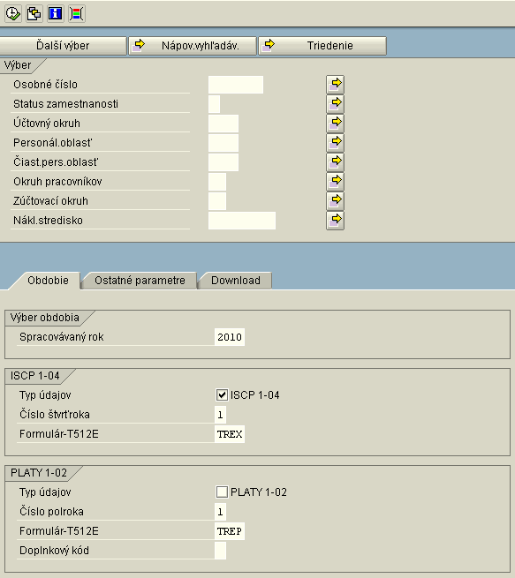

V záložke Ostatné parametre vyplniť ostatné parametre, ktoré sú preberané do výstupného súboru:
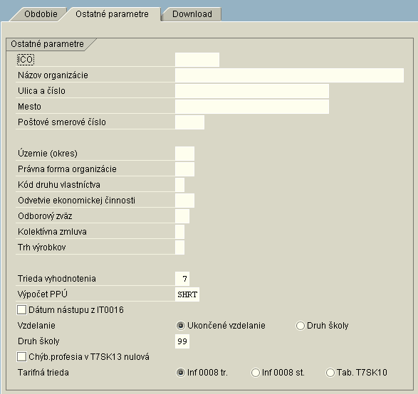

V záložke Download definovať cestu pre výstupný súbor:
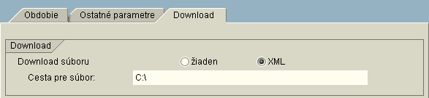
Štatistické zisťovanie PLATY 1-02
Program: HSKCTRX0 - Štatistika ISCP / PLATY
Programu sa spúšťa pomocou transakcie: PC00_M31_TREXIM

Pri spracovaní štatistického zisťovania PLATY 1-02 je potrebné vo vstupnej obrazovke programu v záložke Obdobie zadať príslušný polrok a rok spracovania, platný formulár a označiť parameter PLATY 1-02:
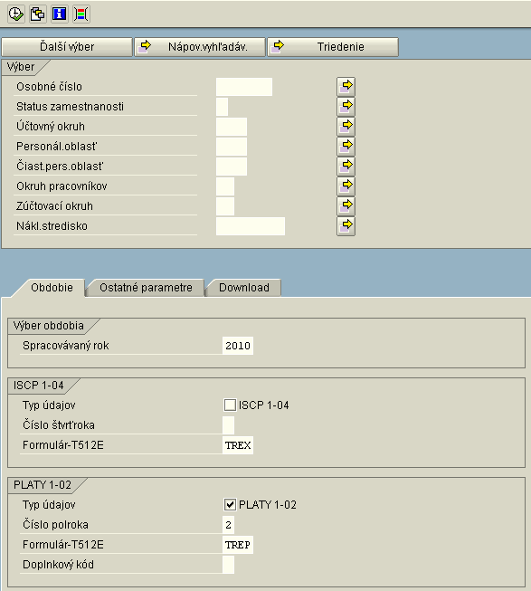

V záložke Ostatné parametre vyplniť ostatné parametre, ktoré sú preberané do výstupného súboru:

V záložke Download definovať cestu pre výstupný súbor:

Vzdelanie
Najvyššie dokončené vzdelanie sa zadáva vo Vzdelaní v poli Ukončenie školy pre druh školy 99-Trexima (transakcia PA30, infotyp 0022):
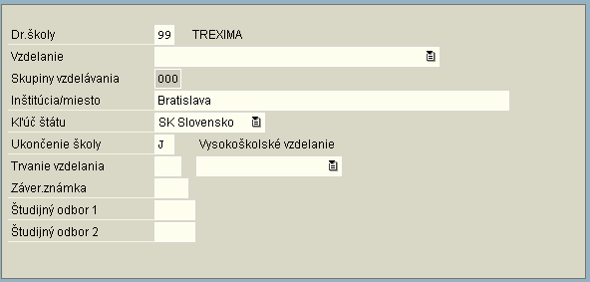
KZAM
Kódy KZAM sú naviazané na profesiu, alebo plánované miesto (v závislosti od zákazníckeho nastavenia) v organizačnom priradení zamestnanca (transakcia PA30, infotyp 0001):
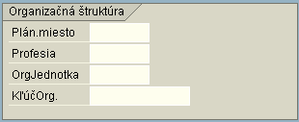

Štatistika
Ďaľšie sledované dáta sa zadávajú do Štatistiky SKTR-Trexima (transakcia PA30, infotyp 0033):
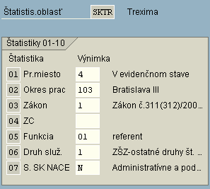

Zúčtovacie dáta
Mzdové položky štatistiky sú čítané zo zúčtovaných dát zamestnanca, podľa definície špecifikovanej vo formulári príslušnej štatistiky.

Upozornenie:
Správne vytvorenie výsledného súboru predpokladá správne nacustomizovaný systém a použitie správne definovaného formulára.

